CHỦ ĐỀ: THỰC VẬT VÀ ĐỘNG VẬT

BÀI 16: HOA VÀ QUẢ (TIẾT 1)
I. YÊU CẦU CẦN ĐẠT
1. Kiến thức
Sau bài học, HS:
- Vẽ hoặc sử dụng sơ đồ có sẵn để chỉ vị trí và nói được tên một số bộ phận của hoa.
- So sánh được (hình dạng, kích thước, màu sắc) hoa của các loài thực vật khác nhau.
- Trình bày được chức năng của hoa.
2. Năng lực:
*Năng lực chung: Năng lực tự chủ và tự học, giao tiếp và hợp tác, giải quyết vấn đề và sáng tạo.
* Năng lực riêng: Nêu được tên và nhận diện được hình dạng, kích thước, màu sắc của một số loài hoa. Nêu được các bộ phận, chức năng của hoa.
3. Phẩm chất: Nhân ái, chăm chỉ.
II. THIẾT BỊ DẠY HỌC
- GV: SGK, SGV, tranh minh hoạ trong SGK bài 16 phóng to,
- HS: SGK, VBT, tranh vẽ, ảnh chụp về các loài hoa thật.

III. HOẠT ĐỘNG DẠY HỌC
HOẠT ĐỘNG CỦA GV | HOẠT ĐỘNG CỦA HS
A. Hoạt động khởi động  Mục tiêu: Tạo hứng thú và khơi gợi để HS nói được tên hoa, quả có trong hình và một số loài hoa, quả đã biết.  Cách tiến hành:  - GV tổ chức cho HS thi đua dựa theo yêu cầu: Kể tên một số hoa, quả mà em biết?  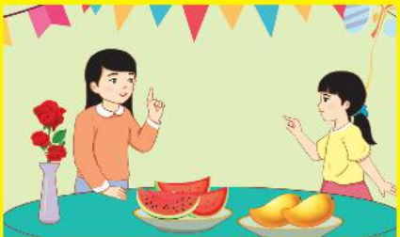  - GV cho HS nêu nhanh tên những loài hoa và quả đã biết để dẫn dắt vào bài học “Hoa và quả”.  B. KHÁM PHÁ  Hoạt động 1: Tìm hiểu hình dạng, kích thước, màu sắc một số loài hoa.  *Mục tiêu: HS nêu được tên và nhận diện được hình dạng, kích thước, màu sắc của một số loài hoa.  *Cách tiến hành:  - GV yêu cầu HS quan sát hình 1 trong SGK trang 68, thảo luận và hoàn thành yêu cầu. Quan sát và nói đặc điểm của các hoa trong các hình.  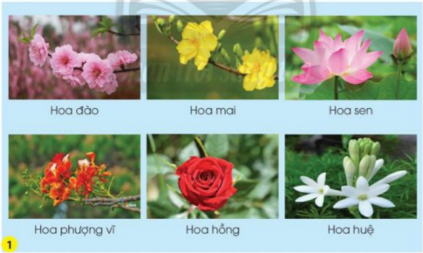  - GV mời đại diện nhóm HS trình bày trước lớp.  - GV cùng HS nhận xét.  - GV kết luận: Thế giới loài hoa rất đa dạng, phong phú. Mỗi loài hoa có tên gọi và đặc điểm khác nhau.  - Dựa vào kết quả đã thảo luận ở trên, GV yêu cầu HS thảo luận cặp đôi: So sánh màu sắc, kích thước, hình dạng của các hoa mà em quan sát được.  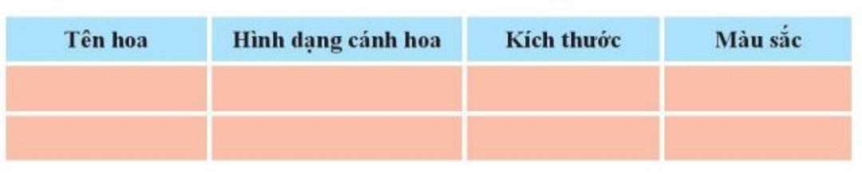  - GV mời hai đến ba cặp HS chia sẻ trước lớp.  - GV cùng HS nhận xét.  - GV kết luận: Các hoa khác nhau về hình dạng, kích thước, màu sắc.  Hoạt động 2: Liên hệ thực tế.  *Mục tiêu: HS nêu được đặc điểm hình dạng, kích thước, màu sắc,… của một loài hoa em yêu thích.  *Cách tiến hành:  - GV cho HS quan sát hình 2 SGK trang 69. GV nêu ví dụ cho HS: Đây là hoa dâm bụt. Hoa có hình dạng gần giống loa kèn. Hoa dâm bụt có nhiều màu: màu đỏ, màu vàng, màu hồng phớt,…  - GV yêu cầu HS thảo luận nhóm, giới thiệu hình ảnh hoặc hoa thật đã sưu tầm được và chia sẻ về loài hoa yêu thích.  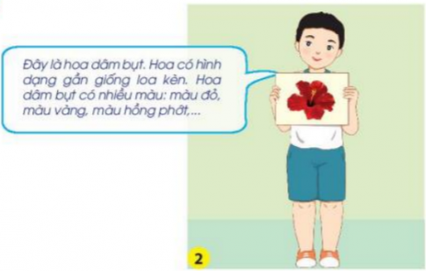  - GV mời hai đến ba cặp HS chia sẻ trước lớp.  - GV cùng HS nhận xét, GV đặt câu hỏi mở rộng: Theo em, các loài hoa có hương thơm như thế nào?  - GV kết luận: Các loài hoa rất khác nhau, đa dạng về đặc điểm bên ngoài: màu sắc, hình dạng, kích thước, mùi hương vậy cấu tạo của hoa có những bộ phận gì và đặc điểm mỗi bộ phận ấy ra sao? Mời các em chuyển sang hoạt động tiếp theo.  Hoạt động 3: Tìm hiểu các bộ phận, chức năng của hoa.  *Mục tiêu: HS nêu được các bộ phận, chức năng của hoa.  *Cách tiến hành:  - GV cho HS quan sát hình 3 trong SGk trang 68 và thực hiện yêu cầu: Chỉ và nói tên các bộ phận của hoa trên sơ đồ hình 3  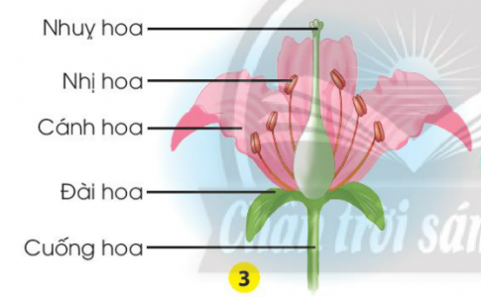  - GV yêu cầu HS thảo luận nhóm: Nêu các chức năng của hoa đối với cây.  - GV mời hai đến ba cặp HS chia sẻ trước lớp.  - GV cùng HS nhận xét.  - GV kết luận: Mỗi bông hoa thường có các bộ phận như: nhuỵ hoa, nhị hoa, cành hoa, đài hoa, cuống hoa. Hoa thường có màu sắc sặc sỡ để thu hút côn trùng thụ phấn và thực hiện chức năng sinh sản của thực vật.  Hoạt động nối tiếp sau bài học  - GV yêu cầu HS sưu tầm tranh ảnh một số loại hoa, quả em biết. Giới thiệu với bạn bè, người thân về tên, đặc điểm của các loại hoa mà em sưu tầm được. | - Một số hoa và quả mà em biết: hoa hồng, hoa lan, hoa đào, hoa mai, hoa cúc, hoa đồng tiền, quả dưa hấu, quả bưởi, quả khế, quả na, quả táo, quả xoài,...  - HS lắng nghe.  - HS quan sát tranh và nói đặc điểm của các hoa trong các hình.  + Mỗi bông hoa đều có màu sắc, kích thước, mùi hương khác nhau.  - Đại diện trình bày trước lớp.  - HS nghe GV nhận xét, kết luận.  + So sánh màu sắc, kích thước, hình dạng của các hoa:  TT Tên hoa Màu sắc Kích thước Hình dạng  1 Hoa đào Màu hồng nhạt Nhỏ Cánh hoa mỏng, hơi tròn.  2 Hoa mai Màu vàng Nhỏ 5 cánh nhỏ, mỏng và nở thành từng chùm.  3 Hoa sen Màu hồng nhạt To Cánh hoa thon dài, nhọn ở đầu.  4 Hoa phượng vĩ Màu đỏ Vừa Cánh hoa lớn, mép cánh hoa hơi nhăn, nở thành từng chùm.  5 Hoa hồng Màu đỏ Vừa Có nhiều cánh hơi tròn, xếp chồng lên nhau và nở xòe trong rất đẹp mắt.  6 Hoa huệ Màu trắng Nhỏ Cánh hoa hình thìa, thuôn dài.  - Đại diện nhóm trình bày trước lớp.  - HS lắng nghe GV nhận xét  - HS lắng nghe.  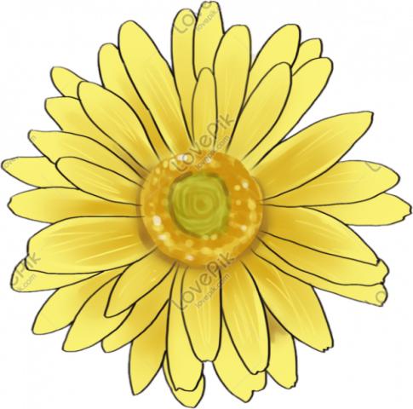  - Đây là hoa cúc. Hoa có màu vàng, kích thước trung bình. Cánh hoa có hình thon dài, xếp lên nhau thành từng lớp. Hoa cúc tròn, cuống hoa dài, đài hoa xanh và cứng cáp đỡ lấy những cánh hoa ở trên.  - Đại diện nhóm chia sẻ trước lớp.  - Mỗi loài hoa có hương thơm khác nhau:  + Mùi thơm của hoa nhài rất dễ  + Mùi hương của hoa phấn rất dễ chịu, hơi ngọt nhưng không gắt  + Hoa sen có mùi thanh khiết.  - HS nghe GV nhận xét, kết luận.  - Đại diện nhóm trình bày trên sơ đồ hình 3.  - HS trả lời:  Các bộ phận của một bông hoa: nhị hoa, nhụy hoa, cánh hoa, cuống hoa.  - HS hoạt động cặp đôi.  - Đại diện nhóm chia sẻ.  Chức năng của hoa đối với cây:  + Thu hút côn trùng thụ phấn  + Thực hiện chức năng sinh sản của thực vật.  - HS nhận xét.  - HS lắng nghe GV kết luận.  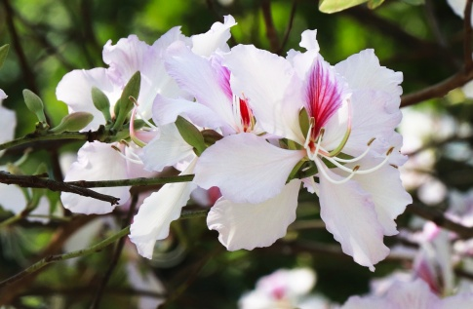  - Hoa ban có màu trắng và viền hoa có màu tím nhạt, mọc thành từng chùm. Hoa mỏng và mềm mại. Hoa có mùi thơm thoang thoảng, dễ chịu.
IV. Điều chỉnh sau bài dạy:
.................................................................................................................................
.................................................................................................................................
.................................................................................................................................
.................................................................................................................................

CHỦ ĐỀ: THỰC VẬT VÀ ĐỘNG VẬT

BÀI 16: HOA VÀ QUẢ (TIẾT 2)
I. YÊU CẦU CẦN ĐẠT
1. Kiến thức: Sau bài học, HS:
- Vẽ hoặc sử dụng sơ đồ có sẵn để chỉ vị trí và nói được tên một số bộ phận của quả.
- So sánh được (hình dạng, kích thước, màu sắc) quả của các loài thực vật khác nhau.
- Trình bày được chức năng của quả.
2. Năng lực:
*Năng lực chung: Năng lực tự chủ và tự học, giao tiếp và hợp tác, giải quyết vấn đề và sáng tạo.
* Năng lực riêng:
+ Nêu được tên và nhận diện được hình dạng, kích thước, màu sắc của một số loại quả.
+ Nêu được các bộ phận, chức năng của quả.
3. Phẩm chất: Nhân ái, chăm chỉ.
II. THIẾT BỊ DẠY HỌC
- GV: SGK, SGV, tranh minh hoạ trong SGK bài 16 phóng to,
- HS: SGK, VBT, tranh vẽ, ảnh chụp về các loại quả thật.

III. HOẠT ĐỘNG DẠY HỌC
HOẠT ĐỘNG CỦA GV | HOẠT ĐỘNG CỦA HS
Hoạt động khởi động  Mục tiêu: Tạo hứng thú và khơi gợi những hiểu biết đã có của HS về các loại quả.  Cách tiến hành:  - GV cho HS hát bài “Quả” (Tác giả: Xanh Xanh) và kể lại tên các loại quả có trong bài hát.  - GV cho HS nêu tên những loại quả có trong bài hát. GV cùng HS nhận xét, trao đổi và nhận xét, dẫn dắt vào hoạt động 1.  Hoạt động 1: Tìm hiểu đặc điểm của các loại quả  *Mục tiêu: HS nêu được tên và nhận diện được hình dạng, kích thước, màu sắc của một số loại quả.  *Cách tiến hành:  - GV yêu cầu HS quan sát các hình từ 4 đến 9 trong SGK trang 70, thảo luận và hoàn thành yêu cầu.  - GV yêu cầu HS hoàn thành sơ đồ tư duy để thực hiện các yêu cầu:  + Nêu tên và đặc điểm của một số quả trong các hình sau.  + So sánh hình dạng, màu sắc, kích thước của các loại quả đó.  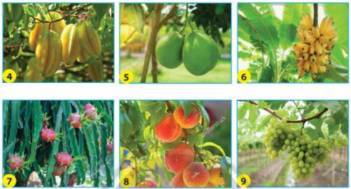  - GV mời đại diện nhóm HS trình bày trước lớp.  - GV cùng HS nhận xét.  - GV kết luận: Các loại quả có hình dạng, màu sắc, kích thước khác nhau.  Hoạt động 2: Trò chơi: “Đố vui về các loại quả”  *Mục tiêu: Nhận biết được một số loại quả thông quamô tả một số đặc điểm đặc trưng của loại quả đó (hình dạng, kích thước, màu sắc, mùi thơm,…).  *Cách tiến hành:  - Chuẩn bị: tranh vẽ, ảnh chụp hoặc tờ giấy trắng, bút.  - GV tổ chức cho HS chơi theo từng cặp.  - GV hướng dẫn 1 HS cầm tranh vẽ hoặc ảnh chụp một loại quả (hoặc viết tên một loại quả trên tờ giấy trắng), chú ý giấu kín không để HS khác nhìn thấy. Sau đó, HS mô tả một số đặc điểm về hình dạng, kích thước, màu sắc, mùi thơm,… của loại quả đó. HS còn lại dự đoán tên loại quả mà bạn mình đang mô tả.  - GV có thể hướng dẫn HS trao đổi vị trí luân phiên giữa các người chơi trong trò chơi.  - GV cùng HS nhận xét.  - GV kết luận: Xung quanh em có rất nhiều loại quả khác nhau, mỗi loại quả có đặc điểm riêng về hình dạng, kích thước, màu sắc, mùi thơm,…  Hoạt động 3: Nêu các bộ phận, chức năng của quả.  *Mục tiêu: HS nêu được các bộ phận, chức năng của quả.  *Cách tiến hành:  - GV cho HS quan sát hình 11 - 12 trong SGk trang 71 và thực hiện yêu cầu: Chỉ và nói tên các bộ phận của quả.  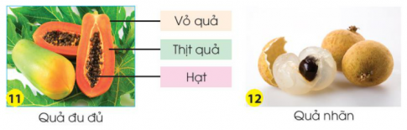  - GV yêu cầu HS thảo luận nhóm: Quả và hạt có chức năng gì đối với cây?  - GV mời hai đến ba cặp HS chia sẻ trước lớp.  - GV cùng HS nhận xét.  - GV kết luận: Quả được hình thành từ hoa. Quả có chức năng che chở và bảo vệ cho hạt. Hạt nảy mầm và phát triển thành cây mới trong điều kiện thích hợp. Quả thường có vỏ quả, thịt quả, hạt.  Hoạt động 4: Trò chơi “Hoa gì, quả nào?”  *Cách tiến hành:  - GV tổ chức cho HS chơi trò chơi “Hoa gì, quả nào?” dựa vào hình 14, 15, 16, 17 trong SGK trang 71 để nêu tên loại hoa, quả có trong hình.  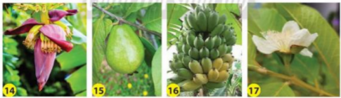  - GV cùng HS nhận xét.  - GV kết luận: Các loại quả có hình dạng, kích thước, màu sắc khác nhau.  Hoạt động nối tiếp sau bài học  - GV yêu cầu HS giới thiệu với bạn bè, người thân về các loại hoa, quả mà em yêu thích. | - Các loại quả có trong bài hát: Quả khế, quả trứng, quả pháo, quả bóng đá, quả mít, quả đất.  - HS lắng nghe.  - HS hoàn thành sơ đồ tư duy nêu tên và đặc điểm của một số quả có trong hình.  STT Tên quả Hình dạng Kích thước Màu sắc  1 Quả khế Hình giống ngôi sao 5 cánh Trung bình Khi non có màu xanh, khi chín có màu vàng  2 Quả bưởi Hơi tròn và thon ở đầu To Màu xanh  3 Quả chuối Hình thuôn dài, hơi cong. Dài Màu vàng  4 Quả thanh long Hình bầu dục, có nhiều tai lá xanh, đầu quả lõm sâu thành một hốc. To Màu hồng  5 Quả đào Hình cầu, chóp hơi cong, vỏ mỏng. Trung bình Màu hồng  6 Quả nho Hình cầu hoặc hình tròn dài, mọc thành từng chùm. Nhỏ Màu xanh hoặc màu tím  - Đại diện nhóm trình bày trước lớp.  - HS nghe GV nhận xét, kết luận.  - HS tham gia chơi trò chơi cặp đôi.  - HS nhận xét.  - HS lắng nghe GV kết luận.  - Đại diện nhóm chỉ và nói tên các bộ phận của quả.  Các bộ phận của quả: vỏ quả, thịt quả, hạt.  - HS hoạt động cặp đôi.  - Đại diện nhóm chia sẻ.  Chức năng của quả và hạt:  + Quả che chở và bảo vệ cho hạt.  + Hạt nảy mầm và phát triển thành cây mới trong điều kiện thích hợp.  - HS nhận xét.  - HS lắng nghe GV kết luận.  - HS tham gia trò chơi.  + Hình 14: Hoa chuối  + Hình 15: Quả ổi  + Hình 16: Quả chuối  + Hình 17: Hoa ổi  - HS nhận xét.  - HS lắng nghe GV kết luận.
IV. Điều chỉnh sau bài dạy:
................................................................................................................................
................................................................................................................................
................................................................................................................................
................................................................................................................................
................................................................................................................................
................................................................................................................................

